タマン・ブンガ・ヌサンタラ(Taman Bunga Nusantara)
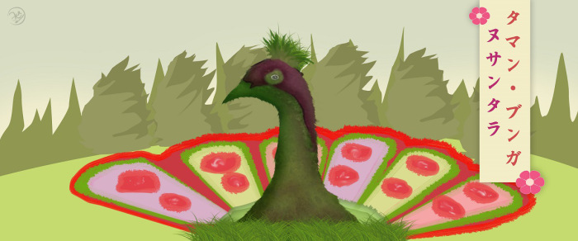
花好きの皆さん、世界中に存在する美しい花々を楽しむ為に遠いオランダに行く必要はありません。西ジャワのチアンジュールという所に、タマン・ブンガ・ヌサンタラ(Taman Bunga Nusantara)という名前の観光地として興味深い場所があります。
タマン・ブンガ・ヌサンタラは23ヘクタールの広さがある花の庭園のひとつで、ジャカルタから車で約2時間の距離にあり、グヌン・ゲデ・パンランゴ(Gunung Gede Pangrango)とケブン・テ・ボゴール(Kebun Teh Bogor)の近くに位置しています。
庭園には様々な種類の花や植物があり、特にランが多く植えられていて約2,000種類ものランがあると推定されています。この広大なエリアには、オーストラリア、アジア、アフリカ、南米の国々の様々な種類の花が植えられています。その中には約50,000平方メートルもの大きさの花の絨毯もあります。
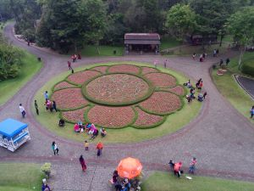
タマン・ブンガ・ヌサンタラは、1995年9月10日にティエン・スハルト(Tien Soeharto)が開きました。この場所でとても興味深いのは、様々な種類で作られた展示物です。
例えば、迷路、恐竜、フランス庭園、温室、ウォーターパーク、バリ公園、日本庭園、バラ園、地中海の庭、ヤシの庭は、花の絨毯の展示物等があります。
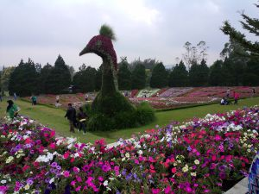
ここは見て周るのに魅力的な場所だけではなく、結婚式の前に写真を撮影したい人にとってもお勧めの場所です。または好きな人にもっと近づきたい人にとって、この場所はデート相手と過ごしたロマンチックな思い出になる事でしょう。
花の展示物に加えてタマン・ブンガ・ヌサンタラには、子供たちの娯楽の為に、例えば軽自動車やレストランがあります。ですから最愛の家族と一緒にピクニックに行く場所として最適です。
私は家族と一緒にタマン・ブンガ・ヌサンタラ行った時、庭の迷路に入ってみました。普通は地図があるのですが、残念ながら私が行った時には地図は多くの人が取っていたようで無くなっていました。自信を持って、私は地図を使わずに迷路に挑戦してみましたが、何回も行き止まりに行ってしまって声をあげました、さらには雨もが降ってきました。
私はすぐに雨宿りをする場所に行かなければならなかったのですが、何度も何度も道に迷ってしまいました。やっと出口が見つけたときは、もう服がびしょびしょになっていました。
もうひとつタマン・ブンガヌ・サンタラにある興味深い物が、大きな女神クンティの彫像です。インドネシアのワヤンの物語の登場人物っで、アルジュナ(Arjuna)の母親です。
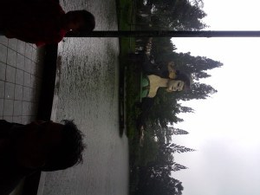
とても美しいのですが、それはあまりにも大きすぎるので、少し怖く感じました。とても綺麗な場所ですから、私は時間をただ過ごすだけではもったいないのでたくさんの写真を取りました。
残念ながら途中から雨を降ったので、すべての場所を見て回る事ができませんでした。私のお気に入りの場所は迷路や古代中国の塔のような建物です。
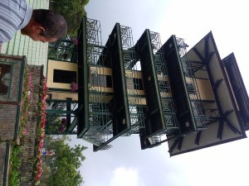
公園には3階建の塔があり、私は最上階に登りました。そこからは、タマン・ブンガ・ヌサンタラ全体を大きさを見る事ができました。タマン・ブンガ・ヌサンタラは休日遊びに行く場合にとてもお勧めの場所です。
時間がある時に遊びに行って写真を取ってみてはいかがでしょうか？
住所：
Jl. Mariwati Km 7, Desa Kawungluwuk, Kecamatan Sukaresmi, Cianjur, Jawa Barat 43254, Indonesia
開園時間
月曜日 – 金曜日：8:00 ~ 17:00
土曜·日曜·祝日：8:00 ~ 17:30
入場料（4歳以上）：30.000ルピア（約300円）
電車チケット：40.000ルピア（約400円）
ガーデントラム：40.000ルピア （約400円）
（駐車場）
バイク：5.000ルピア（約50円）
車：10.000ルピア（約100円）
小型バス：15.000ルピア （約150円）
大型バス：20.000ルピア（約200円）
Wara-wiriチケット：5.000ルピア （約50円）
温室チケット：2.000ルピア（約200円）
地図迷路ガーデン：1.000ルピア（約10円）

Link : http://www.sukasuki.org/2015/05/%E3%82%BF%E3%83%9E%E3%83%B3%E3%83%BB%E3%83%96%E3%83%B3%E3%82%AC%E3%83%BB%E3%83%8C%E3%82%B5%E3%83%B3%E3%82%BF%E3%83%A9/

